**T.C.**

**SÜLEYMAN DEMİREL ÜNİVERSİTESİ**

**MÜHENDİSLİK FAKÜLTESİ**

**Sıcaklık ve Mesafe Ölçen Park Sensörü**

**Proje Ödevi Raporu**

|  |
| --- |
| **Berfin KURTOĞLU**  **1321012099** |
| **Kadriye DEMİRBAŞ**  **1321012040** |

|  |  |  |
| --- | --- | --- |
| **Bölüm** | **:** | **BİLGİSAYAR MÜHENDİSLİĞİ** |
| **Danışman** | **:** | **Yrd.Doç.Dr. Turgay AYDOĞAN** |

**Aralık 2017**

**PROJENİN TANITIMI**

Park etmek günümüzün genel sorunudur. Özellikle biz bayanlar için daha da fazla sorun işgal ediyor. Biz bu projemizde hem araba park ederken insanları “gel gel sağ sol” gibi konuşmalardan kurtarıp park etmesini mesafe sensörümüz ile lcd ekranında gösteriyor hem de sıcaklığı ölçüyoruz ve masaüstü uygulamasında mesafe ve sıcaklık verilerini gösteriyoruz. Burada aklımıza “Park ederken sıcaklık ne işe yarar?” sorusu geliyor. Şöyle ki arabamızla sanayiye gittiğimizde oradaki çalışma aletleri bazen gereğinden daha fazla sıcak olabiliyor. Burada park ederken yaklaştığımız cismin sıcaklığını da ölçerek kendimizi garantiye almış oluyoruz. Asıl amacımız bu iken bunun dışında hava sıcaklığından da haberdar olabiliriz. Hatta sanayide sıcaklığı fazla olan bir malzemenin yanına eriyebilecek bir malzeme konulmaz. Burada malzemenin şekli vb korunmuş olur. Sıcaklıktan etkilenmemiş olur. Bunun gibi örnekler çoğaltılabilir. Mesafe ve sıcaklık baz alınan tüm alanlarda kullanılabilir.

**PROJEDE KULLANICAK MALZEMELER**

**Ardunio Mega**

Atmega2560işlemcisini kullanır. 54 adet dijital giriş / çıkış, bu çıkışlardan 16 tanesi PWM çıkışı olarak kullanılır. Bunun yanı sıra, 16 adet analog giriş vardır. USB-seri iletişim dönüştürücü olarak ATmega8U2 veya ATmega16U2kullanır. Bu daha hızlı aktarıma olanak sağlar. Bellek olarak daha yüksektir. ATmega2560 “ya yükseltilmesi sayesinde 256k flash memory”ye yükselmiştir

Şekil1. Ardunio

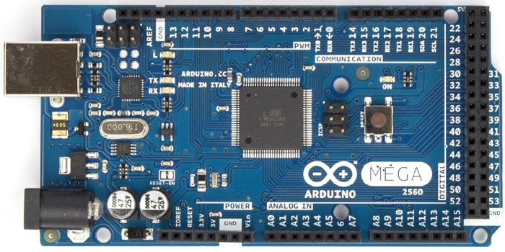

**Ultrasonik Uzaklık Sensörü**

Ultrasonik uzaklık sensörleri ultrasonik ses dalgaları yayan ve bunların engellere çarpıp geri dönmesine kadar geçen süreyi hesaplayarak aradaki uzaklığı belirleyebilen sensörlerdir. Ultrasonik sensörlerin algılama menzili uygun koşullarda 30 metreye varabilir.

Sensörün iki bölümü vardır trig pin ve echo pin olmak üzere. Trig pininden uygulanan sinyal 40 kHz frekansında ultrasonik bir ses yayılmasını sağlar. Bu ses dalgası herhangi bir cisme çarpıp sensöre geri döndüğünde, Echo pini aktif hale gelir. Biz ise bu iki sinyal arasındaki süreyi ölçerek ,yani sesin yankısını algılayarak cismin sensörden uzaklığını tespit edebiliriz.

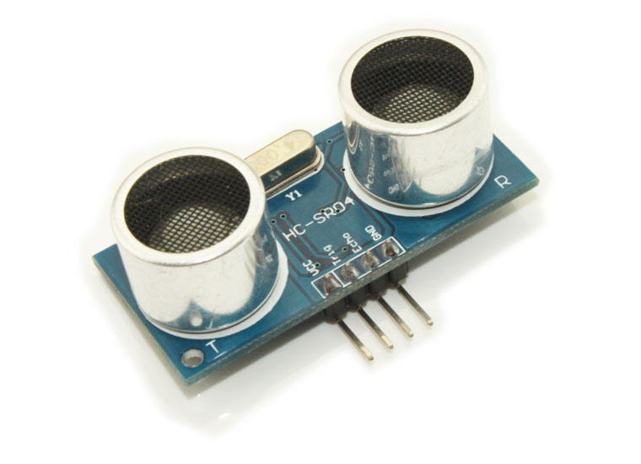Şekil2.Uzaklık Sensörü

**Sıcaklık Sensörü**

LM35 sıcaklık sensörü, hassas sıcaklık ölçümü yapan analog çıkışlı bir sıcaklık sensörüdür. 25 °C’de 0,5 °C hassasiyete sahip olan bu sensörü, Arduino’muzun analog girişinden bağlayarak sıcaklık ölçümü yapıla bilinmektedir.

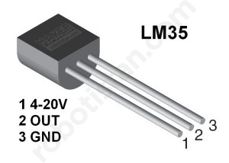Şekil3.Sıcaklık

**BUZZER**

Buzzer verilen voltaja göre farklı ses sinyalleri sağlayan bir cihazdır. Maliyetleri az , üretimi basit , ve çok hafif yapıda olmalarından dolayı kullanım alanı çok geniştir .Hırsız alarmları , araçlarda uyarı veren çoğu sistem ,bazı zil sesleri… Kısaca uyarı almak,korunmak, ayrım yapmak amaçlı her yerde kullanabiliriz.

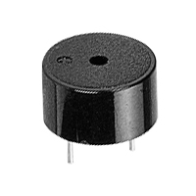Şekil4.Buzzer

**LCD(**Liquid Crystal Display**)**

LCD panelleri robot projelerinde ya da otomasyon projelerinde kullanmak için bilgisayarınızın seri ya da parelel portundan veya bir PIC mikrodenetleyici (bizim kullanmış olduğumuz ardunio uno gibi) kullanarak kontrol edebilirsiniz.Günümüzde üretilen LCD ler farklı boyutlarda bulunmaktadır. Bunlar arasında mikrodenetleyici projelerinde yaygınlıkla 2x16 boyutlarındaki LCD paneller kullanılmaktadır. LCD panellerin çoğunda tek sıra halinde 16 pin bulunur. Bu pinlerden ilk 14 tanesi kontrol için son iki tanesi ise eğer varsa arka ışık için kullanılır.

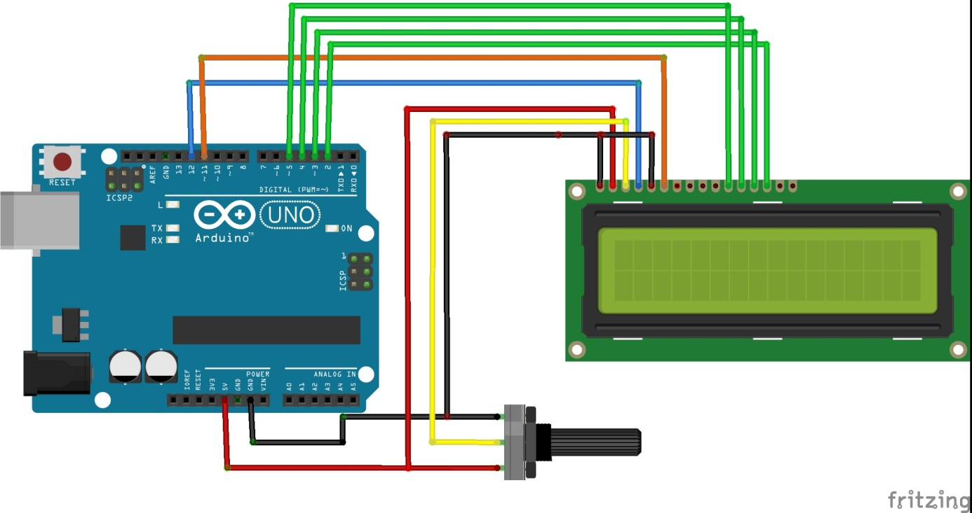 Şekil5.Lcd

Yukarıda ki resim de LCD mizin arduino mega mızın dijital girişlere bağlanması gösterilmiştir. Bu bağlantılarımızı ve akım iletimini jumper kablolar kullanarak yaptık. Ayrıca kullandığımız LED imiz de buzzerımızın ötme frekansıyla paralel olarak yanıp sönecektir.

**SONUÇ**

C# üzerinde geliştirilen masaüstü uygulamamızda veri tabanında MYSQL kullandık. Sıcaklık ve mesafe verilerinin girdilerini uygulamamızın arduino kısmında verdik. Kullanıcı sistemli masaüstü uygulamamız kullanıcı kaydetme sileme özelliklerine sahip. Donanım kısmında ise mesafe LCD ekranda yazıyor aynı zamanda ledlerle mesafeyi destekledik. Sıcaklık sensörümüz ve buzzerla ses çıktısı verdik.